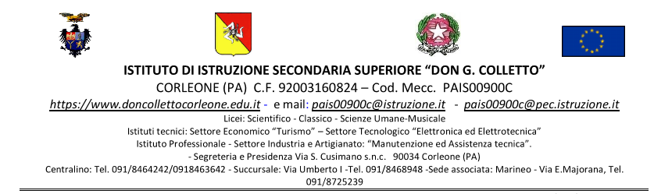

DICHIARAZIONE SOSTITUTIVA DELL’ATTO DI NOTORIETA’ - (Time Sheet-Report delle attività)
(Art. 47 D.P.R. del 28 dicembre 2000 n.445)

Il/La sottoscritto/a _____________________________________________________ nato/a a __________________________ (____)
il ___/___/______ residente a ___________________________________________________________________ (____) in via/Piazza _____________________________ n._____, C.F. I___I___I___I___I___I___I___I___I___I___I___I___I___I___I___I___I, avendo avuto l’incarico nella qualità di _________________________________ nell’ambito del Progetto “Azioni di prevenzione e contrasto alla dispersione scolastica (D.M. 170/2022) DM 170/2022 - UGUALI NELLA DIVERSITA' – Edizione/Modulo: __________________________________________________________________, consapevole delle sanzioni penali nel caso di dichiarazioni non veritiere, di formazione o uso di atti falsi richiamate dall’art. 76 del D.p.R. 445 del 28 Dicembre 2000,
DICHIARA

di aver svolto l’attività per n° ___ ore, come da tabella sotto indicata (Time Sheet-Report delle attività).

Data | Ore  dalle - Alle | Descrizione attività svolta
Totale ore periodo

Firma dell'incaricato Firma DS

_____________________________________________________________________________________________________________________________________________________________________________________________ ___________________________________________________________________________________________________________________________________________________________________________________________

